**Церах Грыгор Харытонов (Cierach Hryhor Ihnat)**

7 апреля 1807 г – крещение сына Грыгора Игната (НИАБ 136-13-894, лист 62об, №21/1807-р (ориг)).

**НИАБ 136-13-894:** Лист 62об. **Метрическая запись №21/1807-р (ориг).**

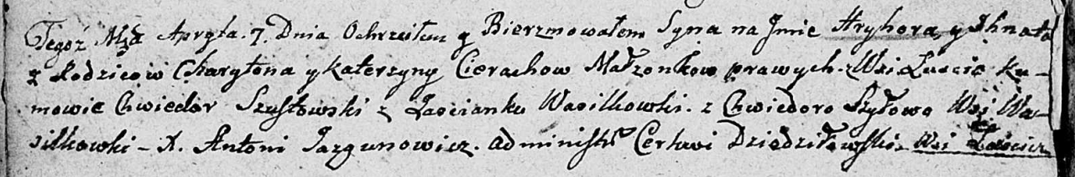

Дедиловичская Покровская церковь. 7 апреля 1807 года. Метрическая запись о крещении.

Cierach Hryhor Jhnat – сын родителей с деревни Лустичи.

Cierach Charyton – отец.

Cierachowa Katerzyna – мать.

Szustowski Chwiedor – кум, с застенока Васильковка.

Szyłowa Chwiedora – кума, с деревни Васильковка.

Jazgunowicz Antoni – ксёндз.